黄山学院缴费流程
一、扫描下方二维码或者关注“黄山学院财务处”微信公众号，点击“微信缴费”。

二、输入缴费学号和密码登录：学生缴费学号即为身份证号码；原始密码为hsu@身份证后六位（密码中身份证号x为小写），修改后密码长度应为10-16位，必须包含至少2个大写字母、2个小写字母、3个数字和1个特殊字母。
比如：张三的身份证号码为34**********103228，那么张三首次登陆密码初始密码为hsu@103228
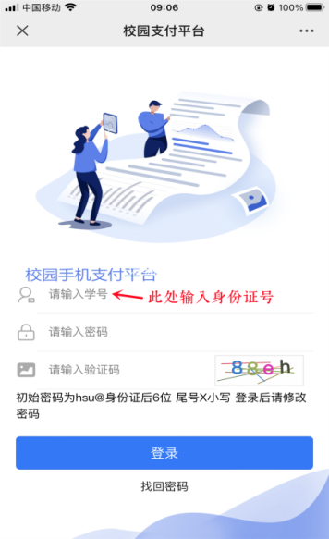
三、登录成功之后进入如下主页面，核对姓名信息之后，点击“学生缴费”, 选择对应缴费年度。
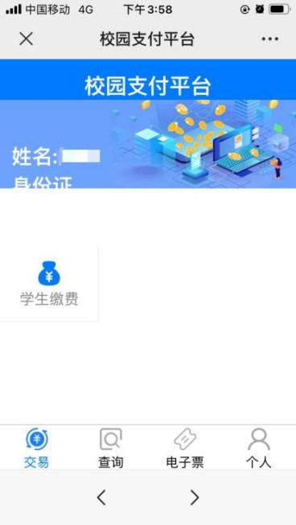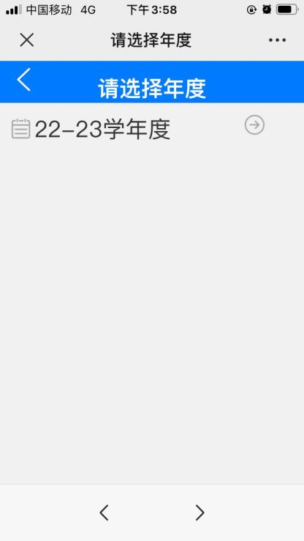

四、选择缴费类别“非税费用缴纳”，进入“收费明细”页面缴费。
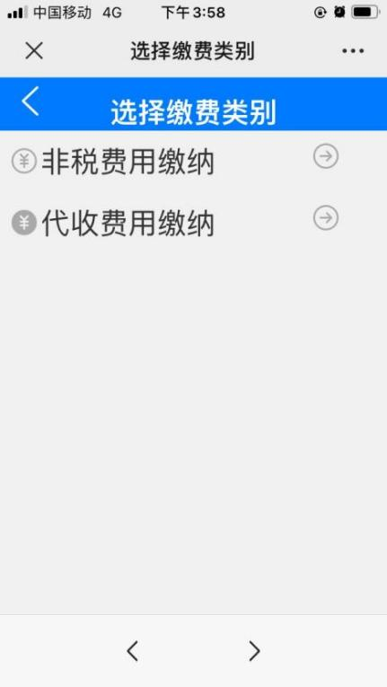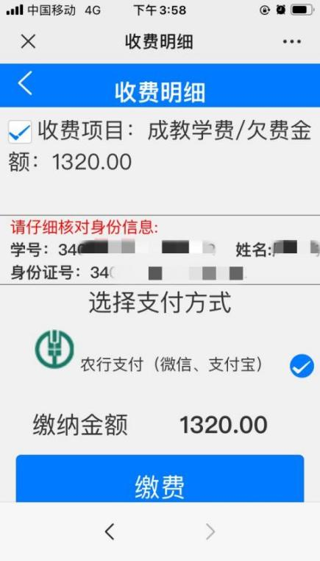

缴费成功五天后可在微信公众号手机界面下载电子票据；也可以登录电脑，在省财政厅电子票据平台（http://czpj.ahzwfw.gov.cn:8888）通过缴款识别码查验获取电子发票。
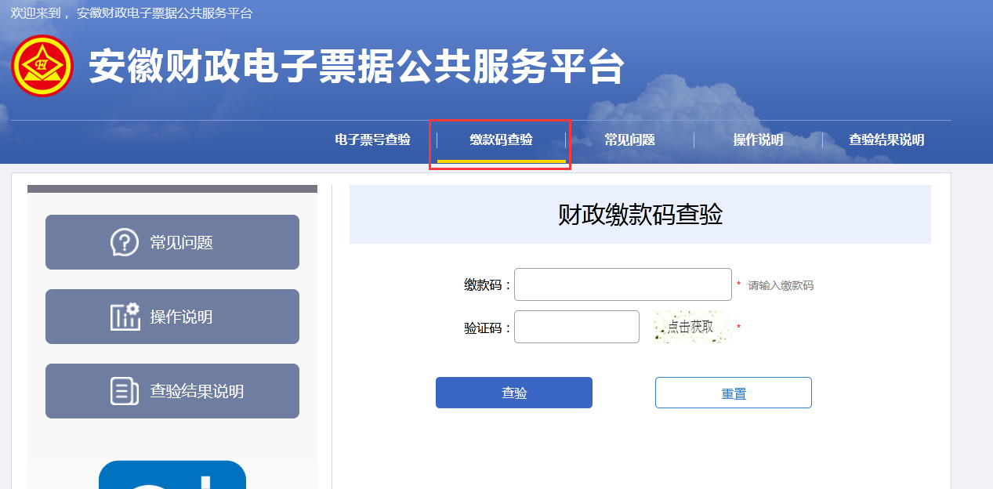

缴款识别码获取方式如下：
（手机缴费页面—电子票—学生缴费电子发票）
